- Giới thiệu
Xét một hệ điều kiển được mô tả bởi phương trình vi phân vecto:
$\dot{x}\left(t\right)=A\left(t\right)×\left(t\right)+B\left(t\right)u\left(t\right)$, $x\left(0\right)=x_{0}∈R^{n}$ (1)
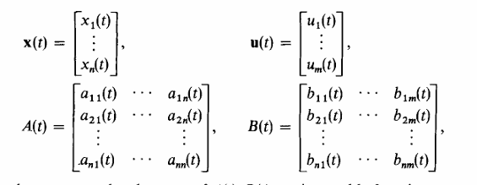
Trong đó
$x\left(t\right):$ là vecto trạng thái (state vector)
$u\left(t\right):$vector điều khiển/ đầu vào
Giả định về tính khả tích: Giả sử các phần tử của A(t), B(t) là các hàm khả tích trên bất kì khoảng thời gian hữu hạn. Điều này đảm bảo các nghiệm của phương trình vi phân tồn tại và duy nhất trong những khoảng thời gian đó.
Tập các điều khiển được chấp nhận:
Bài toán điều khiển:
Cho trước một điểm mục tiêu $x_{1}∈R^{n}$
Tìm một tin hiệu điều khiển $u\left(t\right)∈Δ$ sao cho hệ thống đạt đến trạng thái $x\left(t_{1}\right)=x_{1}$.
Tối thiểu hóa thời gian $t_{\left(1\right)}$ để đạt được mục tiêu đó.
Đây là một bài toán điều khiển tối ưu thời gian. Mục tiêu bài toán là tìm luật điều khiển tối ưu $u^{*}\left(t\right)∈Δ$ đưa hệ thống từ trạng thái ban đầu $x_{0}$ đến điểm trạng thái đích $x_{1}$ trong thời gian $t\left(1\right)$ ngắn nhất

Từ lý thuyết phương trình vi phân, nghiệm của (1) có thể được viết là:
Trong đó X(t) là ma trận nghiệm chính của hệ thuần nhất I là ma trận đơn vị [3,7].
Việc nắm được tập trạng thái có thể đạt được tại thời điểm t sẽ cung cấp một mô tả đầy đủ về các điểm có thể chạm tới trong khoảng thời gian đến t và có thể tái cấu trúc bài toán điều khiển của mình: Bài toán Tối thiểu hóa thời gian t1 để $x_{\left(1\right)}∈A\left(t_{1}\right)$
Để phân tích khả năng tiếp cận các trạng thái mục tiêu, khái niệm tập trạng thái có thể đạt được tại thời điểm t, ký hiệu là $A_{\left(t\right)}$, được định nghĩa rằng: là tập bao gồm tất cả các điểm $x∈R^{n}$ mà hệ thống có thể đạt tới trong khoảng thời gian chính xác là t bằng cách sử dụng bất kỳ tín hiệu điều khiển hợp lệ $u∈Δ$:
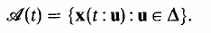
Việc hiểu rõ cấu trúc của A(t) cung cấp một mô tả đầy đủ về phạm vi hoạt động của hệ thống theo thời gian.
Đối với bài toán điều khiển thời gian tối ưu tuyến tính, điều khiển tối ưu tồn tại nếu điểm mục tiêu $x_{\left(1\right)}$ có thể đạt được trong một khoảng thời gian nào đó. Điều kiện này dẫn đến tính khả điều khiển.
Từ bây giờ, ta giả sử tồn tại điều khiển tối ưu u* với thời gian tối thiểu t*, và xét bài toán đặc trưng hóa u*. Ở đây, ta chỉ xét trường hợp một biến điều khiển, tức m=1. Khi đó B là ma trận n x 1. Trường hợp tổng quát chỉ khác biết về ký hiệu.
Đặt :
Và $y_{1}=$
Để đơn giản hóa các phương trình, hai biến mới được định nghĩa:
y(t) : Đại lượng liên kết ma trận nghiệm chính với ma trận đầu vào
y1: Đại diện cho một trạng thái mục tiêu được biến đổi, tóm tắt mục tiêu cuối cùng x1 so với trạng thái ban đầu x0 sau khi áp dụng phép biến đổi ngược $X^{-1}{\left(t\right)}^{*}$
Định nghĩa và Tính chất là R(t)
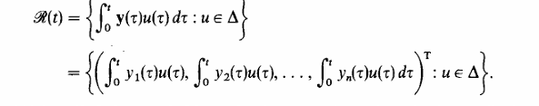
Định nghĩa : Là tập trạng thái có thể đạt được tại thời điểm t (là tập các giá trị của tích phân vector khi ta thay đổi điều khiển $u\left(τ\right)$ hợp lệ trong tập $Δ$.
Tính chất: Tập R(t) được chứng minh là đóng, bị chặn và lồi. Tính lồi rất quan trọng, nó cho phép áp dụng các định lý hình học mạnh mẽ.
Mối quan hệ với A(t): A(t) và R(t) có mối quan hệ tuyến tính với nhau thông qua ma trận nghiệm chính X(t) và trạng thái ban đầu $x_{0}$, trên thực tế:
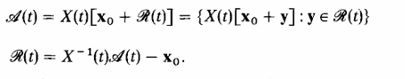

Điều kiện tối ưu về thời gian(t*): Khi nào thì một thời điểm t* là nhỏ nhất:
$x_{1}$: điểm mục tiêu
$y_{1}$: điểm mục tiêu tương ứng trong không gian R
Vì $x_{1}∈Α\left(t^{*}\right)$, ta có $y_{1}∈R\left(t^{*}\right)$,và rõ ràng t* là thời điểm nhỏ nhất mà y1 $y_{1}∈R_{\left(t\right)}$ (nếu không, ta có $x_{1}∈Α\left(t^{}\right)$ với t<t*, giả thiết này là mâu thuẫn.
Thời gian tối thiểu t* là thời điểm đầu tiên mà điểm mục tiêu y1 chạm vào tập R(t), có nghĩa là y1 phải nằm trên biên R(t), không phải nằm trong tập hợp.
$$d$$
Hình 2
Tại t=0, R(t)={0}, khi thời gian tăng lên, R(t) phát triển và cuối cùng giao với điểm y1. Bài toán trở thành tìm thời điểm đầu tiên t* mà tại đó R(t) giao với y1. Chúng ta kỳ vọng, như được chỉ ra trong Hermes, rằng tiếp xúc đầu tiên xảy ra khi R(t*) chỉ chạm vào y1, hay y1 phải thuộc biên về R(t*)

Định lý Siêu phẳng Đỡ và Điều kiện Cực đại:
- Định lý Siêu phẳng hỗ trợ phát triển rằng tại một điểm trên biên của một tập lồi (y1 trên biên của R(t*)), tồn tại ít nhất một siêu phẳng đi qua điểm đó mà toàn bộ tập lồi nằm về một phía của siêu phẳng.
Theo Định lý Siêu phẳng Đỡ, tồn tại một siêu phẳng không tầm thường H (có pháp tuyến hướng ra ngoài là $η$) hỗ trợ R(t*) tại y1, nghĩa là khi chiếu tất cả các điểm $y∈R\left(t^{*}\right)$ lên phương $η$, điểm y1 cho giá trị lớn nhất (cực đại)
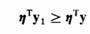, $∀$ $y∈R\left(t^{*}\right) và η≠0$
Trong đó:
H: siêu phẳng (hyperplane)
$η$: vector pháp tuyến (normal vector) của siêu phẳng, khác 0
$η^{T}$: biểu diễn phép nhân vô hướng (dot product) hoặc phép chiếu lên phương $η$
- Điều này dẫn đến BĐT tích phân, cho thấy hàm điều khiển tối ưu u*( $τ$) phải cực đại hóa biểu thức trong dấu tích phân tại hầu hết mọi thời điểm $τϵ\left[0,t^{*}\right]$. Đây là Điều kiện Cực đại Pontryagin:
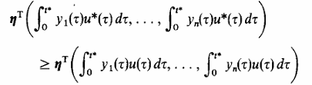$∀u∈Δ$
Biến đổi( với 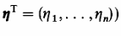)
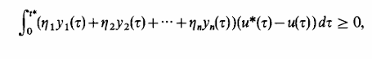$∀u∈Δ$
Hoặc
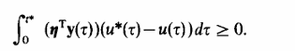
Kết quả của Nguyên lý cực đại Pontryagin áp dụng cho bài toán điều khiển thời gian tối ưu tuyến tính.
Điều này chỉ xảy ra nếu $u*\left(τ\right)=\operatorname{sgn}\left(η^{T}y\left(τ\right)\right),τϵ\left(0,t^{*}\right)$
Trong đó:

(không xác định)
- Nếu biểu thức x dương, điều khiển u*(t) nhận giá trị cực đại dương (+1)
- Nếu biểu thức x âm, điều khiển u*(t) nhận giá trị cực đại âm (-1)
- Trường hợp biểu thức bằng 0 (x=0) là trường hợp đặc biệt (điểm chuyển mạch), nơi u*(t) có thể không xác định hoặc chuyển dấu.
Do đó, chứng minh được định lý sau, một trường hợp đặc biệt của Nguyên lý cực đại Pontryagin.
Định lý 1:
Nếu u* là một điều khiển tối ưu bất kỳ dịch chuyển từ x0 đến x1 trong thời gian tối thiểu t* thì tồn tại một vector $η∈R^{n}$ , $η≠0$ sao cho:
Trong trường hợp tổng quát (m biến điều khiển), với $u^{*}={\left(u_{1,…}^{*},u_{m}^{}\right)}^{T}$, có:
Với i=1,…,m; t$t∈\left[0,t^{*}\right]$, trong đó []i là thành phần thứ i của vector. Từ nay, ta viết (5) thành:
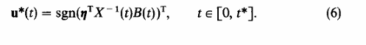
Mối liên hệ giữa điều khiển tối ưu với phương trình Adjoint:
Phương trình Adjoint (Phương trình Biến liên hợp)
Tài liệu định nghĩa hàm biến liên hợp (costate variable) $ψ\left(t\right)$ là $η^{T}X^{-1}\left(t\right)$ . Hàm này phải tuân theo một phương trình vi phân riêng biệt gọi là Phương trình Adjoint ($\dot{ψ}=-ψA$.)
Trong đó:
$ψ\left(t\right)$: vecto hàng biến liên hợp
Hamiltonian ($H\left(ψ,x,u\right)$) và Nguyên lý Cực đại:
Hamiltonian là một hàm vô hướng kết hợp trạng thái (x), biến liên hợp( $ψ$) và điều khiển $\left(u\right)$. Nguyên lý Cực đại phát biểu rằng điều khiển tối ưu u*(t) phải là giá trị điều khiển làm cho Hamiltonian đạt giá trị cực đại tại mọi thời điểm $t∈\left[0,t^{*}\right]$

Đặt định lý này dưới dạng thường được phát biểu bằng cách lưu ý rằng hàm $ψ\left(t\right)=η^{T}X^{-1}\left(t\right)$ là nghiệm của phương trình Adjoint ( Phương trình biến liên hợp):
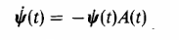với điều kiện ban đầu $ψ\left(0\right)=η^{T}$.
Lấy nghịch đảo và vi phân, có:
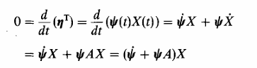
$\dot{ψ}=-ψA$ mà $ψ\left(0\right)=η^{T}$($X\left(0\right)=I$, nên (4,6) trở thành:
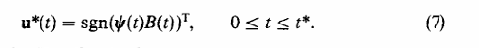
Nếu định nghĩa Hamiltonian bởi: 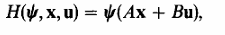thì điều khiển tối ưu (7) thỏa mãn:
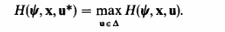
- Do tập điều khiển $Δ$ bị giới hạn biên độ (Ví dụ [-1,1]), điều kiện cực đại hóa Hamiltonian dẫn đến việc u*(t) phải nhảy giữa các giá trị biên:
+ Nếu biểu thức $ψ\left(t\right)B\left(t\right)$ dương, u* = +1
+ Nếu biểu thức $ψ\left(t\right)B\left(t\right)$ dương, u* = -1.
Đây gọi là điều khiển bang-bang. Khi hàm “switching function”($ψ\left(t\right)B\left(t\right)$ đi qua điểm 0, các nghiệm của phương trình $ψ\left(t\right)B\left(t\right)=0$ chính là thời điểm điều khiển bang-bang thay đổi trạng thái( từ +1 sang -1 hoặc ngược lại )

